**系統程式設計**

**Lab5 Stdio Compare**

**學號:406315017**

**姓名:鄧智宇**

1. **Where is the counter you add?   
   (請註明在程式碼的第幾行，最好加上截圖)**

我加在while裡的第一行(第10行)，如下圖：

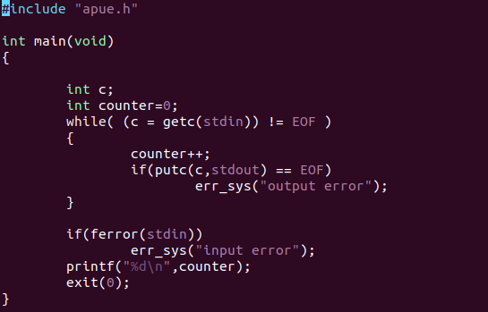

1. **Screen shot for Table1  
   (提供每個執行後的截圖，並說明每張截圖是屬於哪種function)**

fig5_4



fig5_5



1. **Screen shot for Table2  
   (提供每個執行後的截圖，並說明每張截圖是屬於哪種mode)**

fully buffered



line buffered



unbuffered

